**LAPORAN TUGAS BESAR**

**PEMROGRAMAN WEB 1**

**“WEBSITE PROFIL KOO JUNHOE”**



**Oleh :**

**YAYANG FEBRINA**

**F55117188**

**KELAS D**

**PROGRAM STUDI S1 TEKNIK INFORMATIKA**

**JURUSAN TEKNOLOGI INFORMASI**

**FAKULTAS TEKNIK**

**UNIVERSITAS TADULAKO**

**2019**

**KATA PENGANTAR**

Puji Syukur atas kehadirat Allah SWT karena atas berkat, rahmat dan anugerahnya, saya dapat menyelesaikan tugas besar mata kuliah Pemrograman Web 1 tentang “Website Profil Koo Junhoe” beserta laporannya. Dan saya juga berterima kasih pada Ibu Wirdayanti S.T., M.Eng Selaku dosen mata kuliah Pemrograman Web I yang telah memberikan tugas pada saya.

Saya sangat berharap laporan ini dapat memberi informasi tentang website saya dengan baik, lengkap, serta menggambarkan dengan kesesuaian yang akurat. Saya juga menyadari sepenuhnya bahwa di dalam laporan ini terdapat banyak kekurangan. Oleh sebab itu, saya berharap adanya kritik, saran, dan usulan demi perbaikan laporan ini, mengingat tidak ada sesuatu yang sempurna tanpa saran yang membangun.

Semoga laporan sederhana ini dapat mudah dipahami. Sebelumnya saya mohon maaf apabila terdapat kesalahan kata-kata yang kurang berkenan

Penulis

Jumat, 10 Mei 2019

**BAB I**

**PENDAHULUAN**

1. **Latar Belakang**

Website adalah sebuah kumpulan halaman pada suatu domain di internet  yang dibuat dengan tujuan tertentu dan saling berhubungan serta dapat diakses secara luas melalui halaman depan (home page) menggunakan sebuah browser.

Untuk website yang pertama kali dibuat yaitu di [**CERN**](https://id.wikipedia.org/wiki/CERN) oleh [**Tim Berners-Lee**](https://id.wikipedia.org/wiki/Tim_Berners-Lee) dan online pada tahun 1991.Tujuan awal Tim Berners-Lee membuat sebuah website adalah supaya lebih memudahkan para peneliti di tempatnya bekerja ketika akan bertukar atau melakukan perubahan informasi.

Website dapat dimiliki oleh individu, organisasi, atau perusahaan. Pada umumnya sebuah website akan menampilkan informasi atau satu topik tertentu, meskipun saat ini banyak website yang menampilkan berbagai informasi dengan topik yang berbeda.

1. **Tujuan**

Sehubungan dengan hal-hal yang diutarakan diatas maka website tersebut diharapkan dapat :

1. Membuat website profil dari seorang public figure Koo Junhoe
2. Memberikan informasi profil dari koo Junhoe.

**BAB II**

**TEORI DASAR**

1. **Konsep Dasar Website**

Website atau situs juga dapat diartikan sebagai kumpulan halaman yang menampilkan informasi data teks, data gambar diam atau gerak, data animasi, suara, video dan atau gabungan dari semuanya, baik yang bersifat statis maupun dinamis yang membentuk satu rangkaian bangunan yang saling terkait dimana masing-masing dihubungkan dengan jaringan-jaringan halaman (hyperlink). Bersifat statis apabila isi informasi website tetap, jarang berubah, dan isi informasinya searah hanya dari pemilik website. Bersifat dinamis apabila isi informasi website selalu berubah-ubah, dan isi informasinya interaktif dua arah berasal dari pemilik serta pengguna website. Contoh website statis adalah berisi profil perusahaan, sedangkan website dinamis adalah seperti Friendster, Multiply, dll. Dalam sisi pengembangannya, website statis hanya bisa diupdate oleh pemiliknya saja, sedangkan website dinamis bisa diupdate oleh pengguna maupun pemilik.

1. **Tinjauan Singkat Tentang HTML**

Hyper Text Markup Language (**HTML**) adalah sebuah bahasa markah yang digunakan untuk membuat sebuah halaman web, menampilkan berbagai informasi di dalam sebuah penjelajah web Internet dan pemformatan hiperteks sederhana yang ditulis dalam berkas format ASCII agar dapat menghasilkan tampilan wujud yang terintegerasi.

1. **Tinjauan Singkat Tentang CSS**

Dalam bahasa bakunya, seperti di kutip dari [wikipedia](http://en.wikipedia.org/wiki/Cascading_Style_Sheets), CSS **adalah** “*kumpulan kode yang digunakan untuk mendefenisikan desain dari bahasa markup” ,* dimana bahasa markup ini salah satunya adalah **HTML**.Untuk pengertian bebasnya, **CSS adalah** kumpulan kode program yang digunakan untuk mendesain atau mempercantik tampilan halaman HTML. Dengan CSS kita bisa mengubah desain dari text, warna, gambar dan latar belakang dari (hampir) semua kode tag HTML.CSS biasanya selalu dikaitkan dengan HTML, karena keduanya memang saling melengkapi. HTML ditujukan untuk membuat struktur, atau konten dari halaman web. Sedangkan CSS digunakan untuk tampilan dari halaman web tersebut. Istilahnya, “*HTML for content, CSS for Presentation”*.

1. **Tinjauan Singkat Tentang Java Script**

JavaScript adalah bahasa pemrograman yang bisa disisipkan ke HTML seperti halnya PHP akan tetapi javascript berjalan di sisi Client. Misalnya, jam ditampilkan pada halaman yang update sendiri untuk menunjukkan waktu saat ini pada komputer pengguna. Desain JavaScript dipengaruhi oleh banyak bahasa pemrograman, termasuk C, tetapi dimaksudkan untuk lebih digunakan oleh non-programmer. JavaScript tidak didasarkan pada atau terkait ke Java, ini adalah kesalahpahaman umum. JavaScript seringkali disertakan dalam file HTML atau link dari file HTML dan dijalankan secara lokal oleh web browser. Ini berarti bahwa server bebas untuk mengerjakan sesuatu yang lain daripada pemrosesan instruksi untuk setiap klien. Hal ini telah membuat JavaScript pilihan yang lebih populer daripada bahasa yang memerlukan server untuk melakukan pengolahan. Kode JavaScript juga bisa diletakkan di file tersendiri yang berekstensi .js (singkatan dari JavaScript).

**BAB III**

**HASIL DAN PEMBAHASAN**

1. **Tampilan Disain Website Beserta Pembahasan**

* Tampilan Navigasi Home

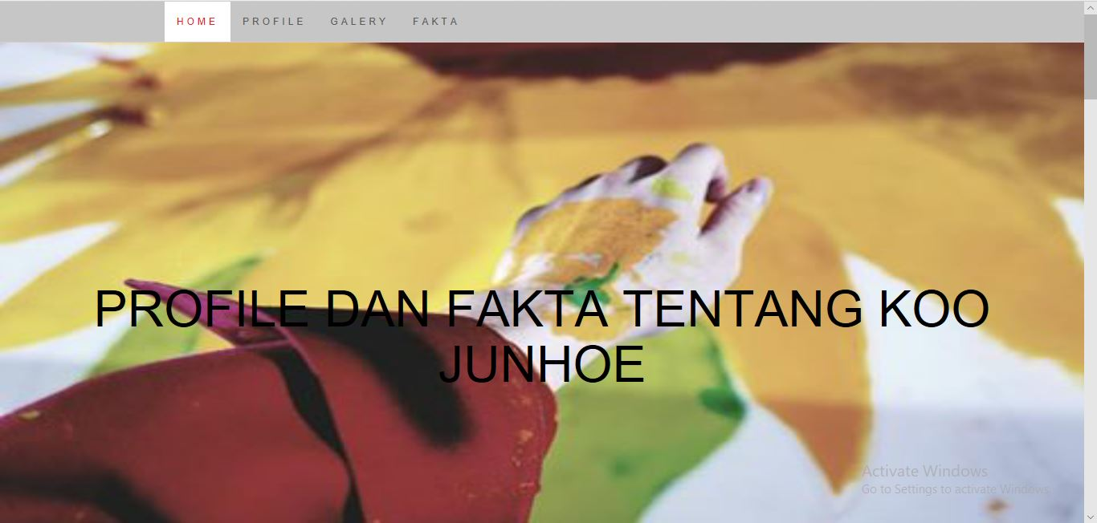

Pada tampilan ini pilihan navigasi berupa home

* Tampilan Navigasi profile

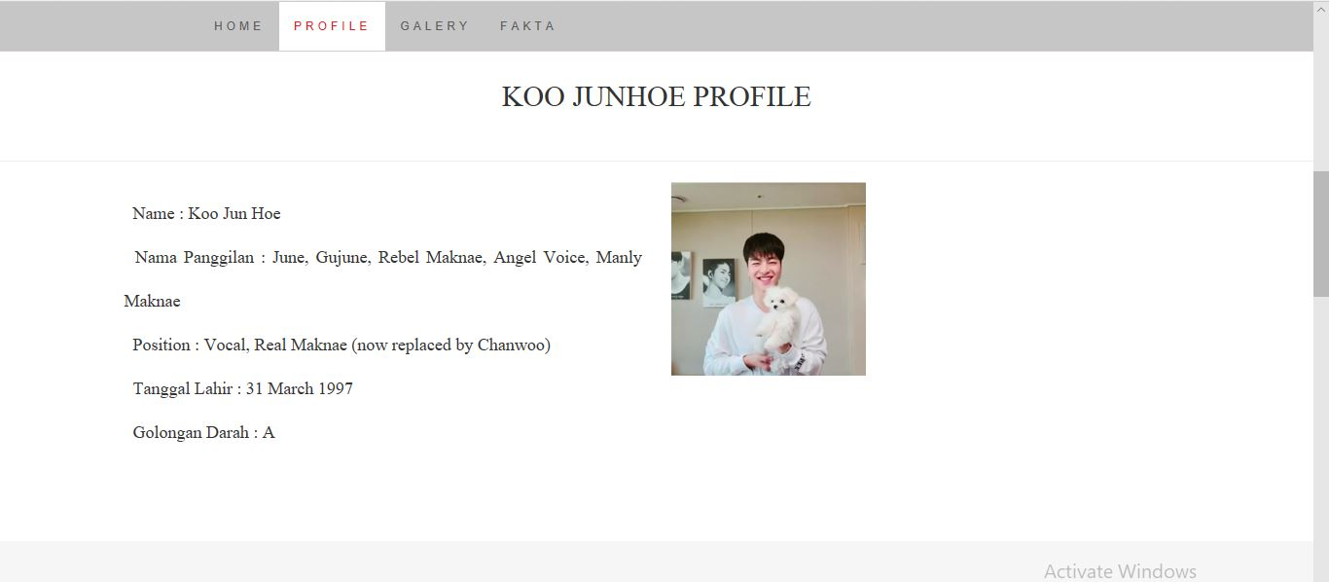

Pada tampilan ini merupakan tampilan dimana terdapat profil dari Koo Junhoe

* Tampilan Navigasi Galery

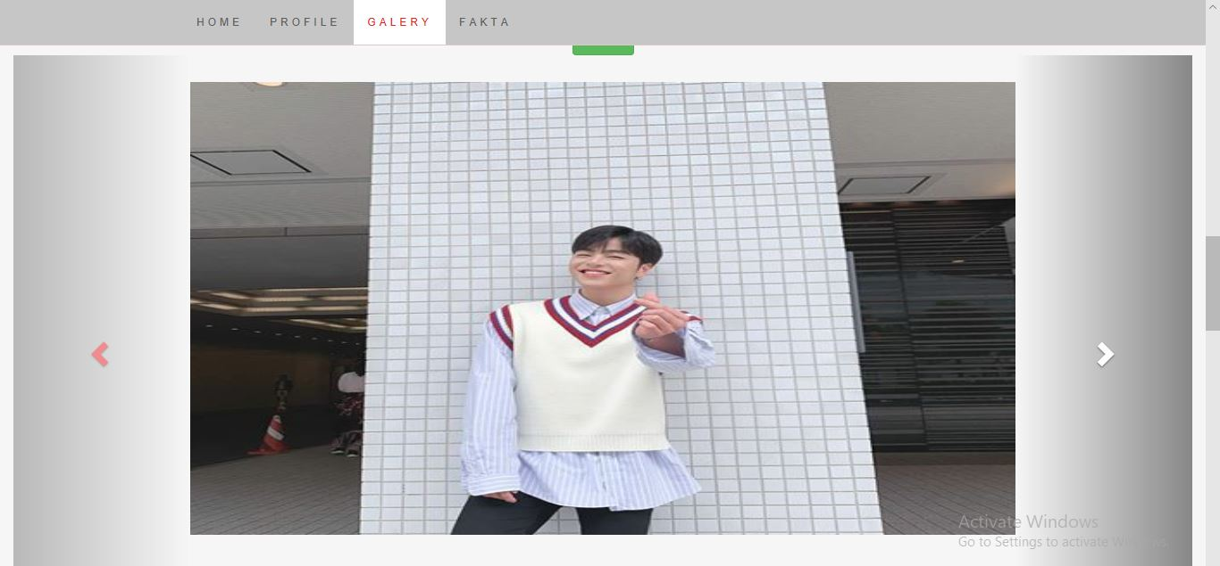

pada tampilan ini menampilkan foto-foto dari koo Junhoe

* 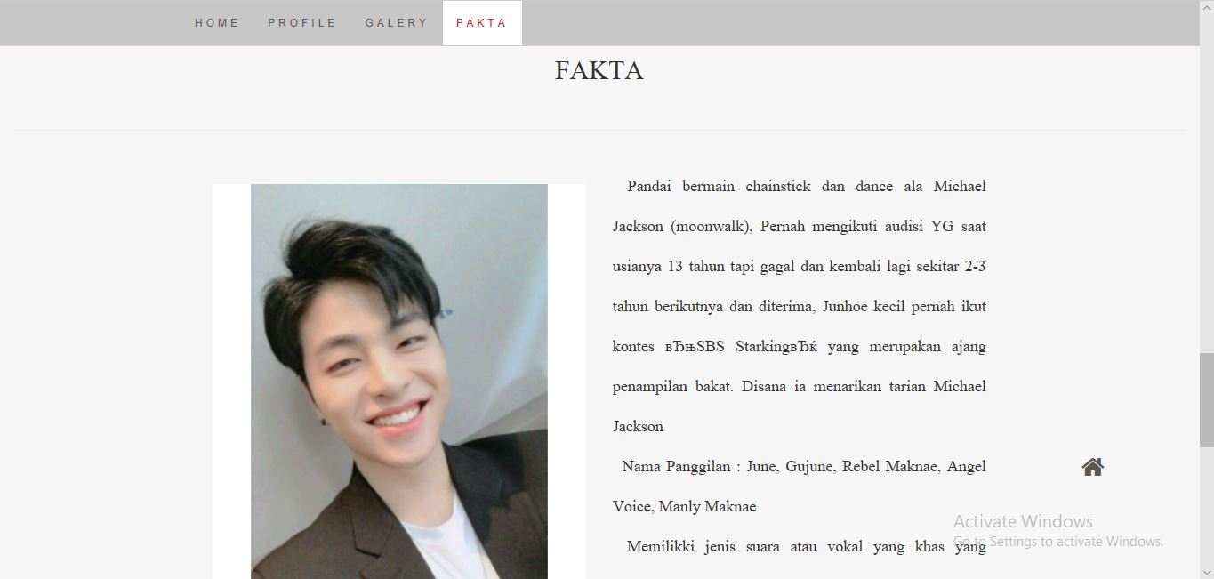Tampilan Navigsi Fakta

Pada tampilan ini terdapat fakta-fakta dari Koo Junhoe

1. **Source Code**

* 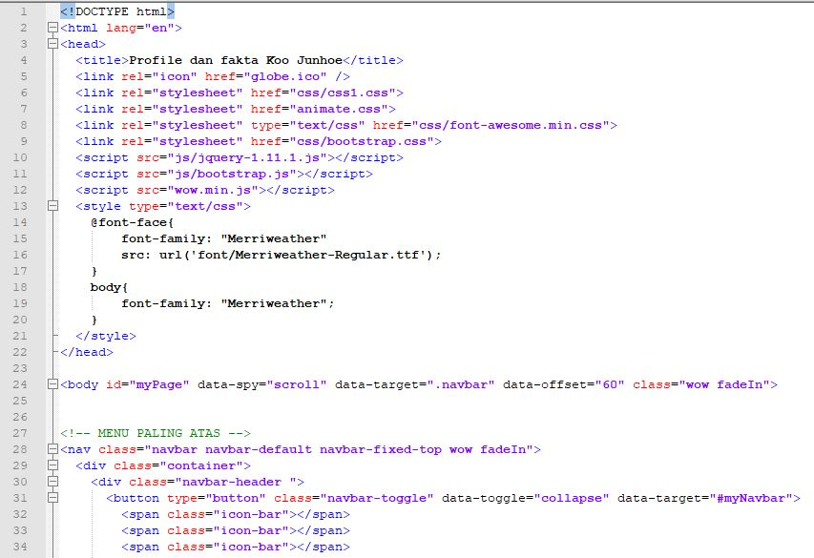HTML

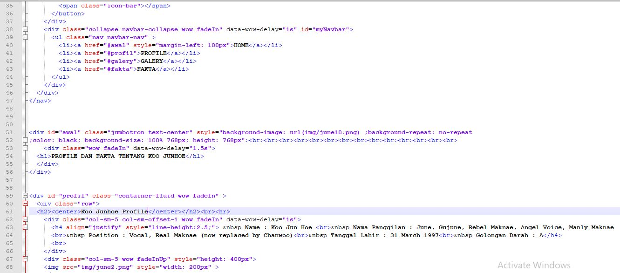

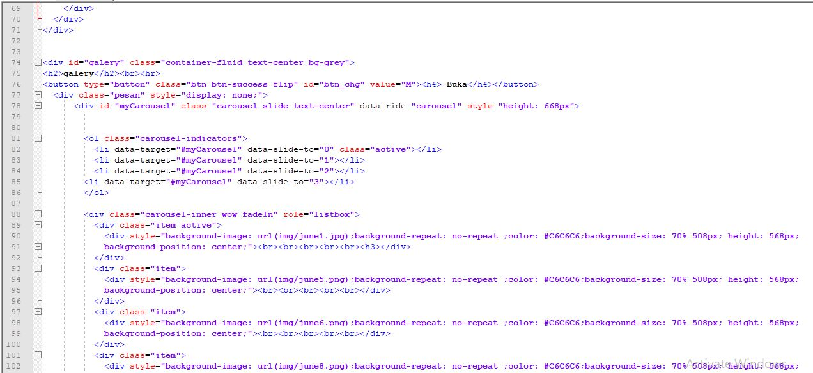

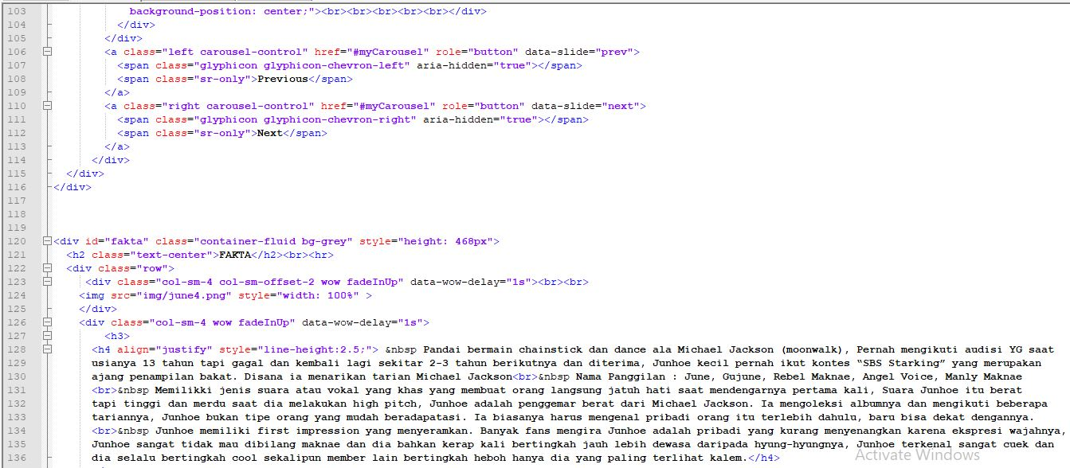

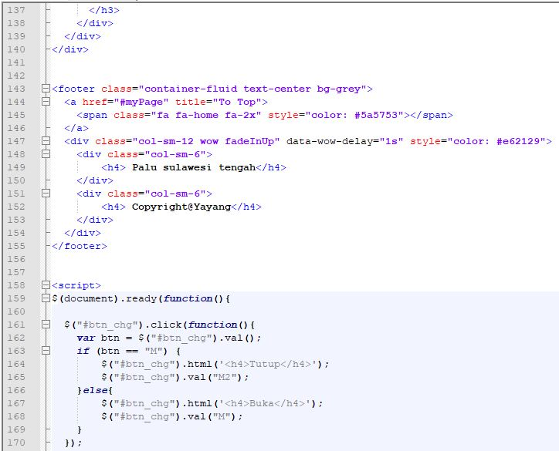

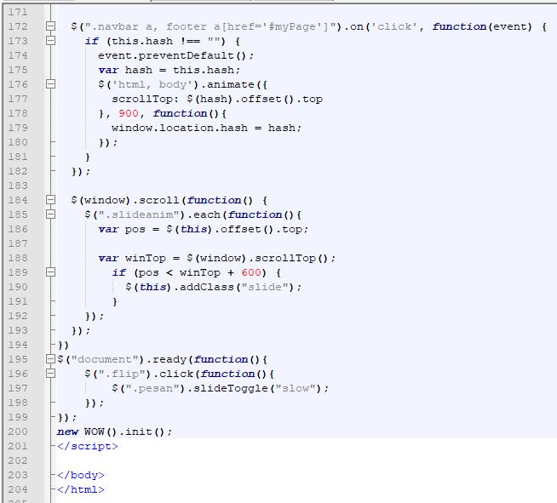

* CSS

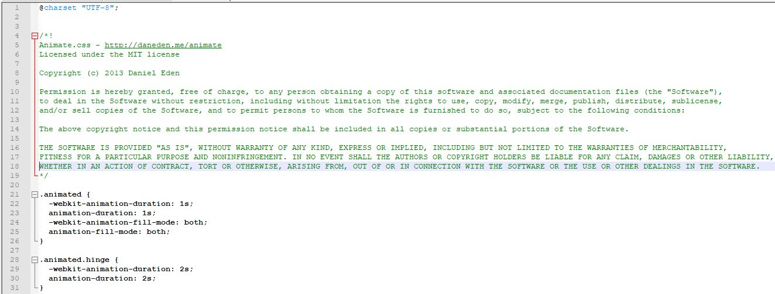

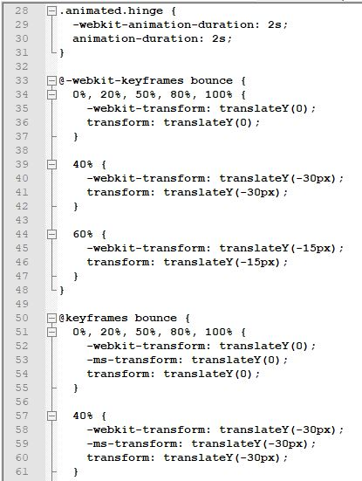

**BAB IV**

**PENUTUP**

* 1. KESIMPULAN

Website dirancang untuk memenuhi kebutuhan system informasi tertentu untuk pengguna. Sebuah website yang baik haruslah mempunyai tampilan yang baik, yakni sederhana dan tidak berbelit-belit. Website ini merupakan website statis biasa, tidak terdapat feedback ataupun database. Dikarenakan website ini hanya menampilkan informasi-informasi yang dibutuhkan oleh seseorang. Meskipun demikian, website ini terbilang responsive karena banyak memakai bahan bahan yang baik menggunakan CSS ataupun Javascript.

* 1. SARAN

Website ini masih memiliki kekurangan dan kelemahan, Sehingga pembaca dimohon memberikan kritik dan saran yang bersifat membangun baik kepada penulis dalam pernulisan laporan maupun pembuatan, dan fitur Website, sehingga penulis dapat mengembangkan diri kedepannya menjadi lebih baik lagi.